

COLEGIO DEL PRADO

Practico Numero 1

LABORATORIO DE INFORMATICA
- ALUMNO: Tomas Sosa
- Fecha: 09/06/2022
- PROFESORA: Andrea Gómez
- AÑO: 1A

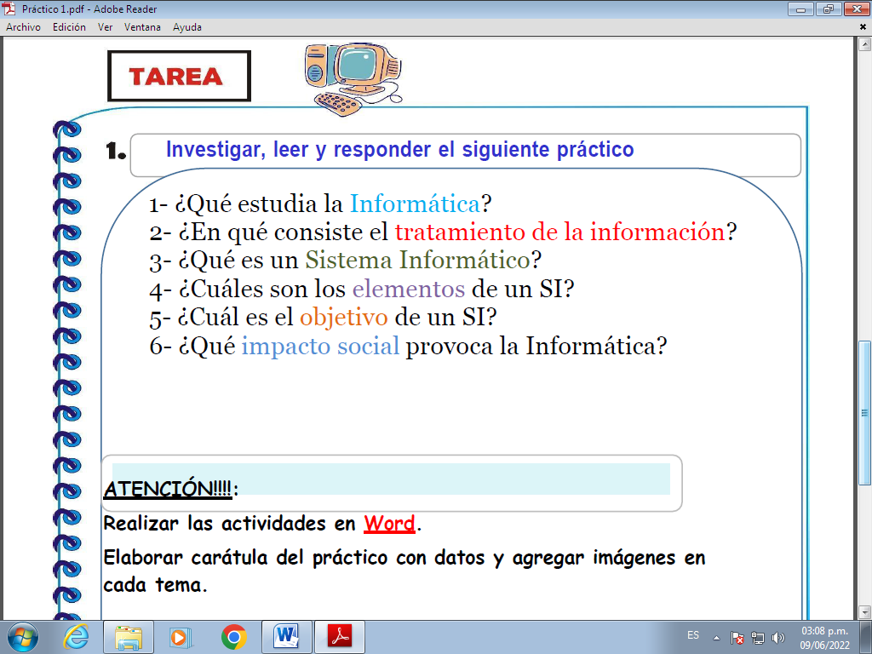
1-La informática estudia el hardware, las redes de datos y el software necesarios para tratar información de forma automática.
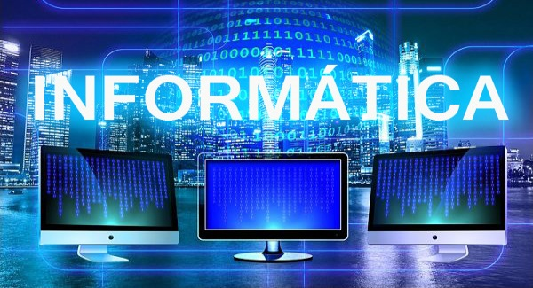
2-El tratamiento de la información es el cambio de información de cualquier manera detectable por un observador.
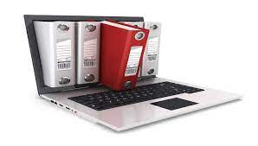
3-Por sistema informático (SI) se entiende un sistema automatizado de almacenamiento, procesamiento y recuperación de datos, que aprovecha las herramientas de la computación y la electrónica para llevar a cabo su serie compleja de procesos y operaciones.
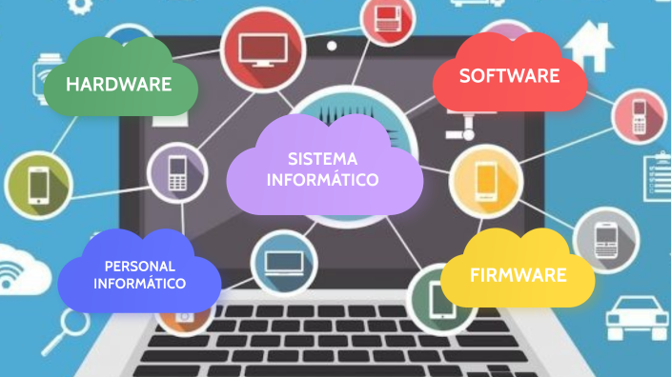

4-Incluye entre otros elementos: CPU, memoria principal, placa base, periféricos de entrada y salida, etc. Subsistema lógico: asociado al software y la arquitectura; incluye, sistema operativo, firmware, aplicaciones y bases de datos.
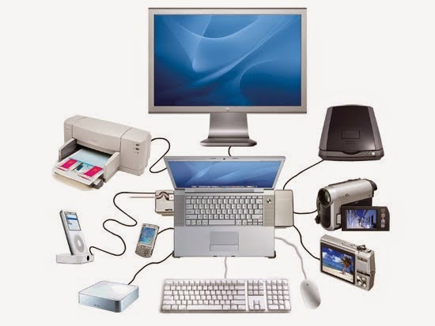

5-Un sistema de información tiene como principal objetivo la gestión, y administración de los datos e información que lo componen.
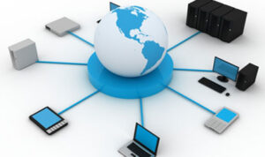

6-El impacto de la informática en lo social se aplica a la concientización de la realidad, las nuevas costumbres, el desuso de tecnologías obsoletas, y consiguiendo remplazo de nuevas formas de interacción social.


